智能养老信息管理系统

V1.0
2013.10

Copyright @ 2013-2014 版权所有 青岛百灵软件科技有限公司
目 录
第一章 产品说明 4
第二章 接待管理 8
2.1. 入住申请 8
2.2. 入住审批 9
2.3. 探访登记 11
第三章 老人管理 12
3.1. 入住管理 12
3.2. 入住通知 13
3.3. 质检管理 14
3.4. 请假申请 15
3.5. 请假审批 16
3.6. 查看请假审批 16
3.7. 未按时返院登记 17
3.8. 就医登记 18
3.9. 就医项目统计 19
3.10. 老人登记单发送 20
3.11. 项目统计单发送 20
3.12. 查看老人就医单 20
3.13. 离院申请 21
3.14. 离院审核 22
3.15. 离院审批 23
3.16. 离院检查 23
3.17. 离院确认 24
3.18. 发送配药单 25
3.19. 核对配药单 25
3.20. 确认配药单 26
3.21. 档案管理 26
3.22. 探访管理 28
3.23. 老人呼叫 29
3.24. 呼叫监听 30
3.25. 医生巡诊 30
第四章 财务管理 31
4.1. 日常缴费项目录入 32
4.2. 日常项目缴费 34
4.3. 临时缴费项目录入 35
4.4. 临时项目缴费 36
4.5. 离院结算 37
4.6. 预算申请 38
4.7. 审批预算 40
4.8. 发放预算 41
4.9. 押金缴纳 41
4.10. 查看缴费记录 43
第五章 消息机制 44
消息机制 44
第六章 资料管理 45
6.1. 大厦管理 45
6.2. 楼层管理 45
6.3. 房间管理 46
6.4. 房间管理 46
6.5. 收费项目 47
6.6. 部门管理 48
第七章 餐饮管理 49
7.1. 零点餐维护 49
7.2. 零点餐申请 49
7.3. 零点餐确认 51
7.4. 菜品成本核算 52
第八章 康娱管理 52
8.1. 康娱报名 52
8.2. 康娱分析 53
第九章 系统管理 55
9.1. 用户管理 55
9.2. 修改密码 55
9.3. 权限管理 56

第一章 产品说明
产品特点：此系统为集团模式养老公寓设计，管理属下多个养老公寓成员信息。包括接待管理、老人管理、康娱管理、请假管理、配药管理、餐饮管理、康娱管理、床位管理等全方位管理功能。系统以简化和规范业务管理、提升服务质量为核心设计理念，提供科学的数据管理工具，为相关领导提供分析及决策依据。
9大特色：
分级岗位权限管理模式
管理流程规范完善
全面的老人档案和护理记录
精确的老人居住状态管理
简单的一键结算
灵活的收费方式
详实的统计分析报表
基于指纹机和呼叫器的现代化管理
独有的老人康娱和餐饮的人性化服务模块

系统另一重要目标是对基层管理工作的规范化、时效化，为工作制度和要求提供有效管理监督平台，便于领导和有关业务人员及时掌握该项工作的进展情况、发现存在问题进而采取有效措施进行管理。
分级权限管理：分为集团管理中心、公寓管理员、财务人员、客服人员、业务员多级登陆权限管理（实名登陆管理），可细分权限和管辖范围。
不同的权限进入，所能操作的界面和功能不同。根据不同级别，只可查询授权范围内的数据，可详细划分读写权限到不同范围和职务。
养老院系统分为总院系统和分院系统，包含多层网络结构，总院系统可以通过广域网对分院的数据进行查询、管理，生成报表。分院系统开放webservice接口，通过webservice接口实现pad端、总部网络的通信，网络协议采用HTTP协议。
分院系统部署在分院的局域网中，有应用服务器，数据库服务器，以及完备的数据库备份机制，确保数据的安全。分院系统分为PC端，Pad端，通过本地局域网完成整个养老院的业务流程。Pad端分为老人终端，护理终端，方便日常的所有服务操作。
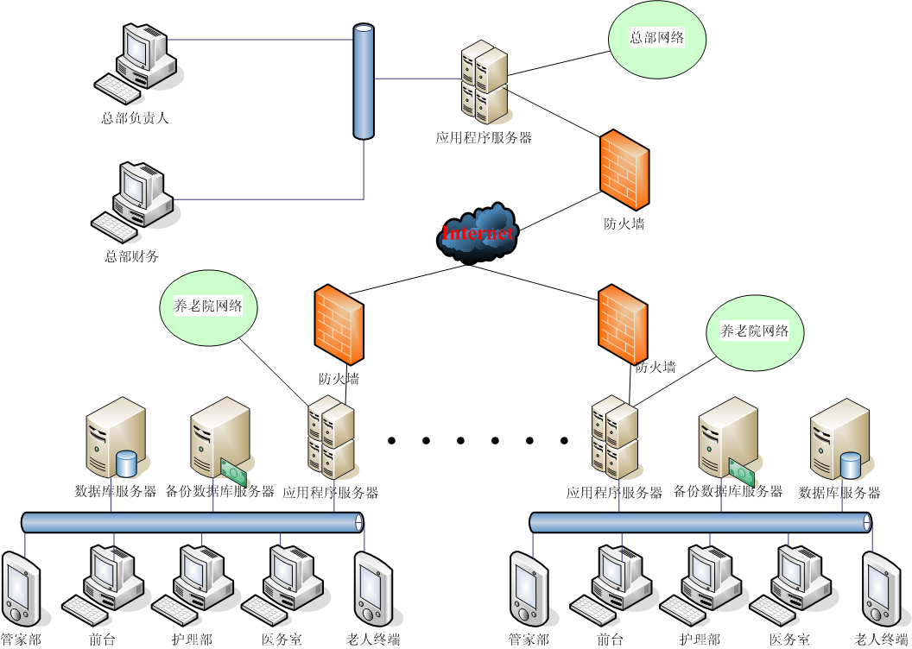

系统分为多个模块，模块下面又分为基础的小模块，通过不同的模块，分配给不同权限的人员，实现系统的全面信息化管理。
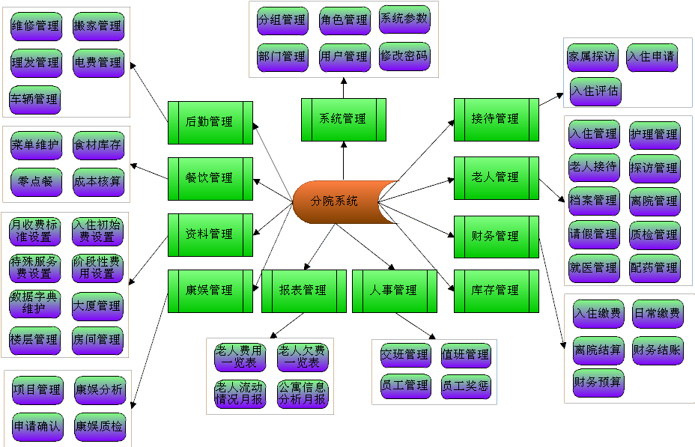
模块清单如下：
系统 | 序号 | 模块清单
接待管理 | 1 | 入住申请
接待管理 | 2 | 入住评估
接待管理 | 3 | 探访登记
老人管理 | 4 | 入住管理
老人管理 | 5 | 入住通知
老人管理 | 6 | 请假申请
老人管理 | 7 | 请假审批
老人管理 | 8 | 未按时返院登记
老人管理 | 9 | 就医登记
老人管理 | 10 | 就医项目统计
老人管理 | 11 | 老人登记单发送
老人管理 | 12 | 项目统计单发送
老人管理 | 13 | 离院申请
老人管理 | 14 | 离院审核
老人管理 | 15 | 离院审批
老人管理 | 16 | 离院检查
老人管理 | 17 | 发送配药单
老人管理 | 18 | 核对配药单
老人管理 | 19 | 确认配药单
老人管理 | 20 | 老人呼叫
老人管理 | 21 | 查看请假审批
老人管理 | 22 | 查看就医登记单
老人管理 | 23 | 查看项目统计单
老人管理 | 24 | 探访管理
老人管理 | 25 | 离院确认
老人管理 | 26 | 医生巡诊
老人管理 | 27 | 档案管理
老人管理 | 28 | 呼叫监听
财务管理 | 29 | 日常缴费录入
财务管理 | 30 | 日常项目缴费
财务管理 | 31 | 临时缴费录入
财务管理 | 32 | 临时项目缴费
财务管理 | 33 | 离院结算
财务管理 | 34 | 预算申请
财务管理 | 35 | 审批预算
财务管理 | 36 | 发送预算
财务管理 | 37 | 查看缴费记录
财务管理 | 38 | 押金缴费
康娱管理 | 39 | 康娱报名
康娱管理 | 40 | 康娱分析
餐饮管理 | 41 | 菜单维护
餐饮管理 | 42 | 零点餐申请
餐饮管理 | 43 | 零点餐确认
餐饮管理 | 44 | 菜品成本核算
资料管理 | 45 | 大厦管理
资料管理 | 46 | 楼层管理
资料管理 | 47 | 房间管理
资料管理 | 48 | 床位管理
资料管理 | 49 | 收费项目
资料管理 | 50 | 部门管理
系统管理 | 51 | 用户管理
系统管理 | 52 | 修改密码
系统管理 | 53 | 权限管理

第二章 接待管理
接待管理主要服务于：入住前的申请、评估，对想要入住养老院的客户进行全面的评估。
探访登记，前台对探访老人或者访客进行信息的记录。
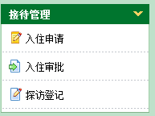
  - 入住申请
模块功能：申请记录查询、对申请人和入住老人信息登记以及申请发送。
- 申请记录查询
条件查询方式：可以按申请人姓名、老人姓名、申请日期、评估状态、老人自理情况进行查询，如图所示。
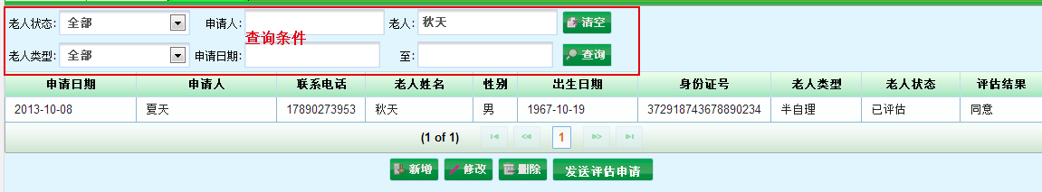
点击【新增】按钮，进行入住申请登记。
选中一条申请记录，点击【修改】按钮，对登记信息进行修改。
选中一条申请记录，点击【删除】按钮，将该申请记录删除。
- 入住申请登记
记录申请人资料、入住老人基本情况、健康状况、老人近况等信息。
入住申请登记界面如下：
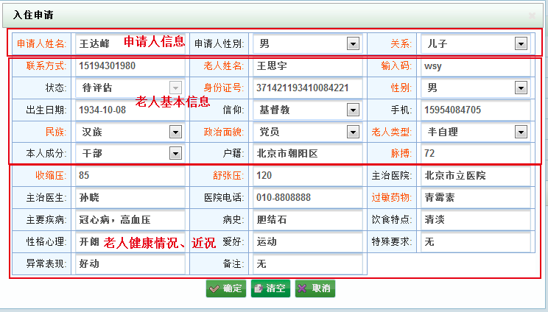
登记信息中，填写的老人信息分为基本情况、健康情况和老人近况，可以作为入住评估参照。
a) 基本情况
入住时间，老人姓名、年龄、家庭住址等身份信息
b) 健康情况
健康检查情况的输入，主要疾病、用药、主治医院、简易病史等
c) 老人近况
主要是老人的饮食、性格、嗜好、异常表现等个人特点信息
3、发送评估申请
当对申请的老人进行评估时，选中一条老人状态为【待评估】的申请记录（或老人状态为【已评估】，评估结果为【不同意】的申请记录），点击【发送评估申请】按钮，发送成功后，右上角有信息提示。发送后，相应的评估部门会看到发送的待评估申请记录。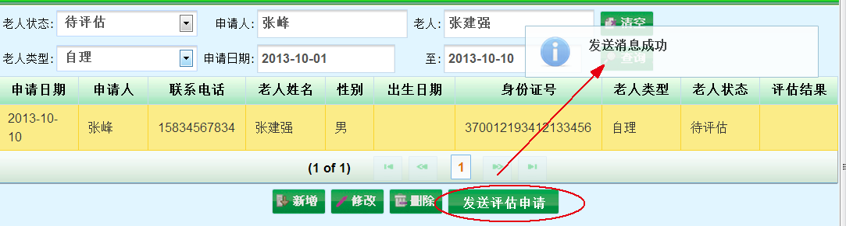
  - 入住审批
模块功能：
对发送的入住申请进行审批；
填写审批意见以及查看其它部门的审批意见。
1、评估申请人，填写审批意见，界面如下图所示：
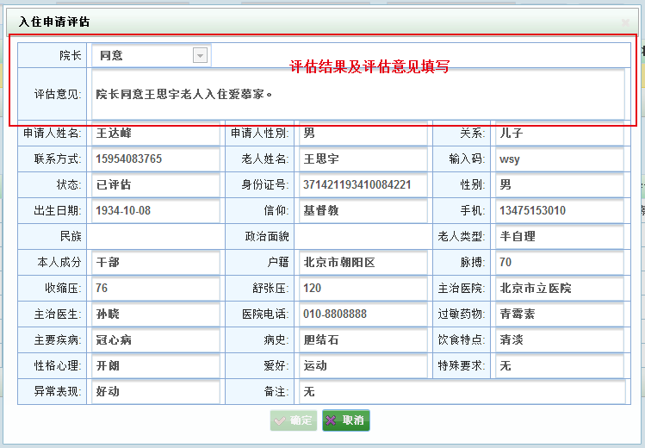
页面操作：
填写评估结果（同意或不同意）以及评估意见后（可空）后，点击【保存】按钮，对评估结果进行保存。
- 查看各部门审批意见
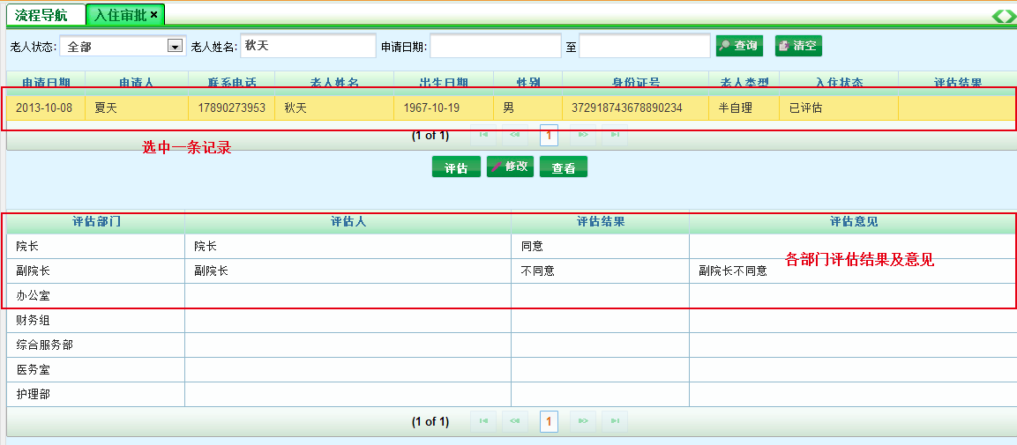
页面操作：
输入老人姓名，点击【查询】按钮，查询该部门对老人的评估结果。
选中上方列表中的一条老人记录，下方列表中会显示各部门对该老人入住申请的评估结果及评估意见。
  - 探访登记
模块功能：前台对探访老人或者访客进行信息的记录
1、探访老人信息登记
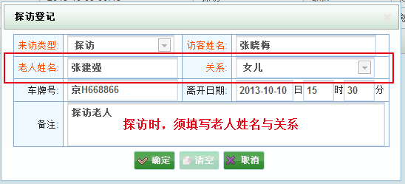
2、访客信息登记
来访类型是“访客”时，不需要输入老人姓名和关系字段。
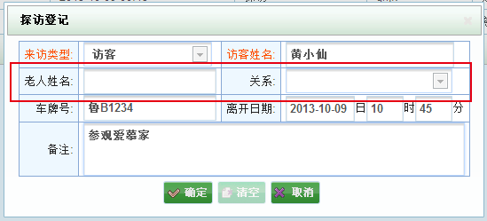
3、查看探访人信息
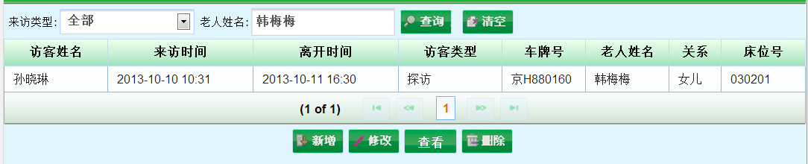
第三章 老人管理
老人管理属于行政管理范畴，由管家组负责。
将老人管理与收费管理完全独立分开，便于规范化的管理模式。
养老院可以实现“行政”、“收费”由不同的部门和人负责和授权。
老人管理概念：负责老人事物处理、各种费用的确定、审查
收费管理概念：依据系统核算，只收费
老人管理范围：入住管理、入住通知、质检管理、请假申请、请假审批、未按时返院登记、就医登记、就医项目统计、老人登记单发送、项目统计单发送、离院申请、离院审核、离院审批、离院确认、配药单发送等。
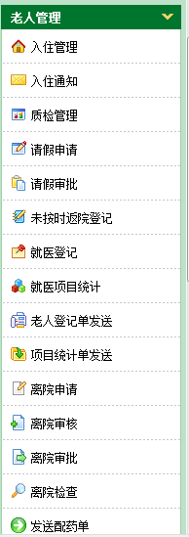
  - 入住管理
模块功能：对即将入住老人信息登记
录入合同号、入住时间，选择护理级别、床位标准、床位号和指定老人的护理员。
1、入住老人信息登记
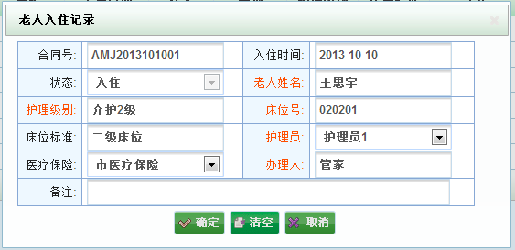
2、查询老人信息
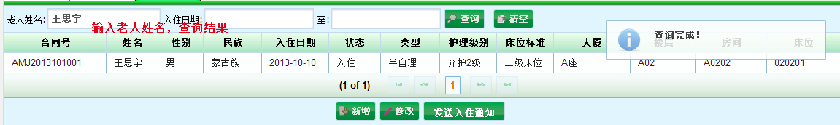
条件查询方式：可以按老人姓名、入住日期进行查询。
3、发送入住通知
老人入住前，各个部门需要做入住前的准备。需要给各个部门发送通知，通知去做相应准备。
页面操作：选中入住的老人记录，点击【发送入住通知】按钮。发送后，相应的部门会看到发送的入住通知。
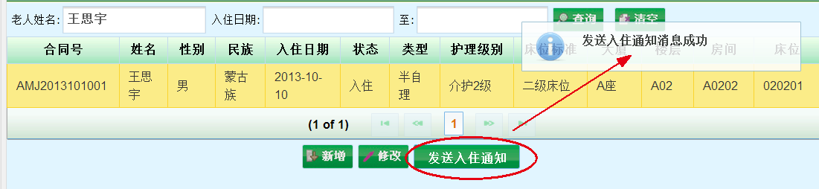
  - 入住通知
模块功能：确认老人入住前的待处理事件，查看待处理和已处理事件。
1、查询待处理事件
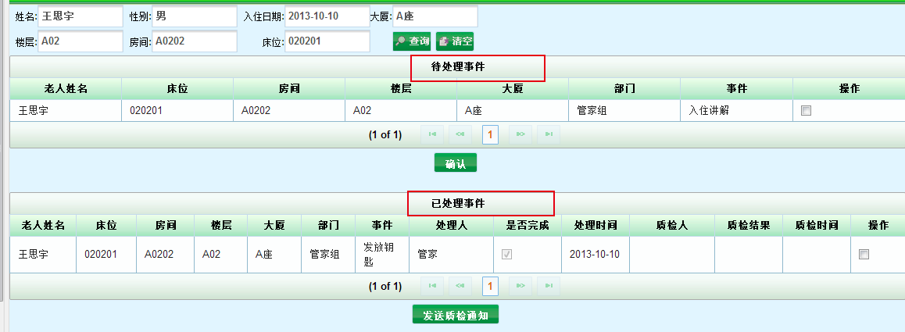
2、确认待处理事件
选中待处理事件，点击【确认】按钮，可以确认处理。
3、发送质检通知
选中已处理事件，点击【发送质检通知】按钮，质检部门可接收到质检通知。
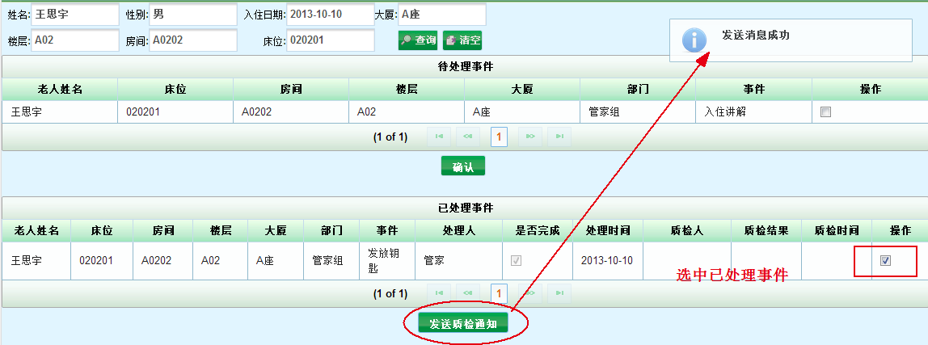
  - 质检管理
模块功能：处理确认老人入住前的待质检事件，查看待质检和已质检事件。
1、查询待质检事件
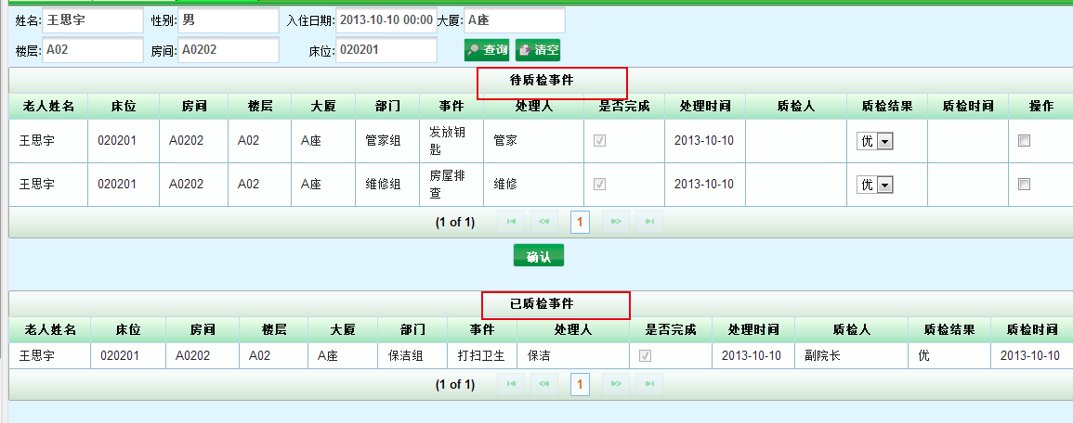
2、确认待质检事件
选中待质检事件，点击【确认】按钮，可以确认质检。
  - 请假申请
模块功能：老人请假记录的提交与管理
操作：
点击【新增】按钮后，弹出{新增}对话框，录入老人姓名，联动显示出老人所在大厦、房间和床位，录入陪同人姓名、联系方式、预离院时间、预返院时间和请假理由。
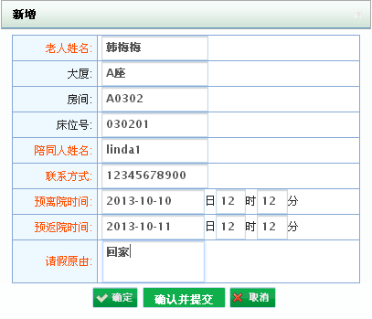
填完信息之后可以点击【确定】将记录添加到待提交的记录中。之后可以通过选择请假记录，点击【确认提交】进行发送
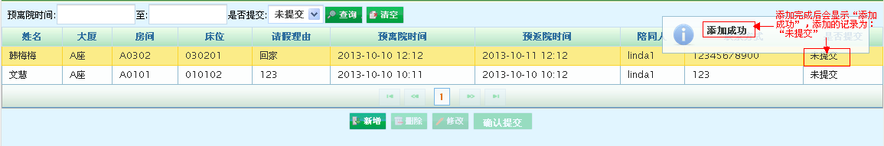

也可以点击【确认并发送】，此时会将该记录直接发送到相关审批部门。
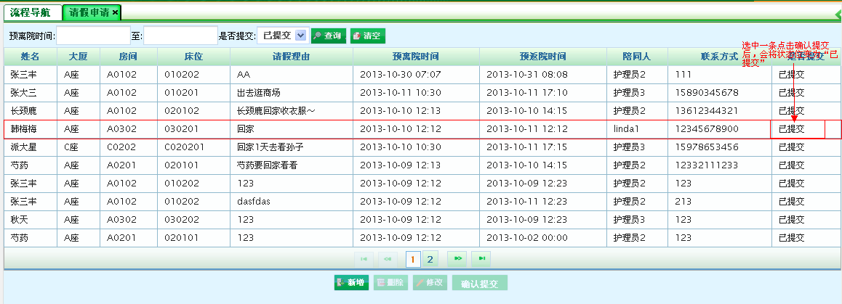
  - 请假审批
模块功能：对发送的老人请假记录进行审批
操作：进入请假审批页面，选择一条请假记录，点击【同意】或【不同意】
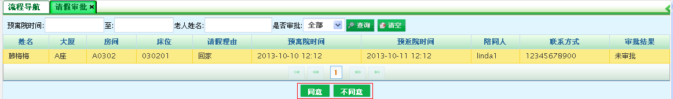

  - 查看请假审批
模块功能：当老人离院登记时，在门岗处会查看老人的请假审批信息，如果审批通过，则可以对老人进行离院登记，老人离院。当老人请假返回时，可以对老人进行返院登记
操作：输入老人姓名，点击【查询】能查询出老人的审批结果
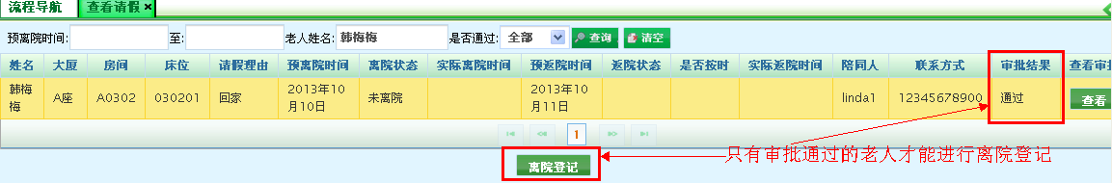
可以点击【查看】按钮来查看审批明细：包括审批部门、审批结果和评估时间。
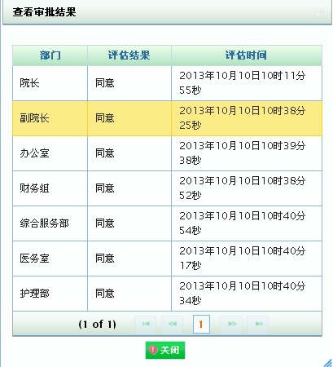
老人离院，选中老人记录，点击【离院登记】；
老人返院，再选中其记录，进行【返院登记】
  - 未按时返院登记
模块功能：对未按时返院的老人进行登记，录入推迟时间和推迟理由。
操作：点击【新增】在{新增}对话框中填写老人姓名，推迟时间，推迟理由，点击【确定】
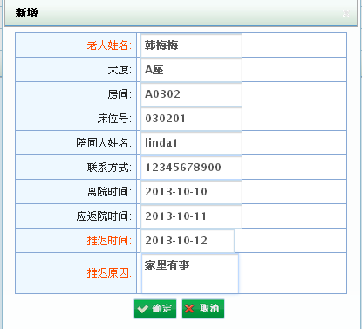
  - 就医登记
模块功能：集中安排老人去医院就医。
操作：点击【新增】在{新增}对话框中登记老人就医信息
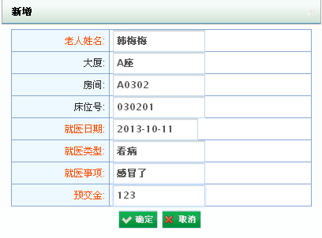
选择几个老人，点击【分组】在{分组}对话框中选择好分组，点击【确定】对老人进行分组操作
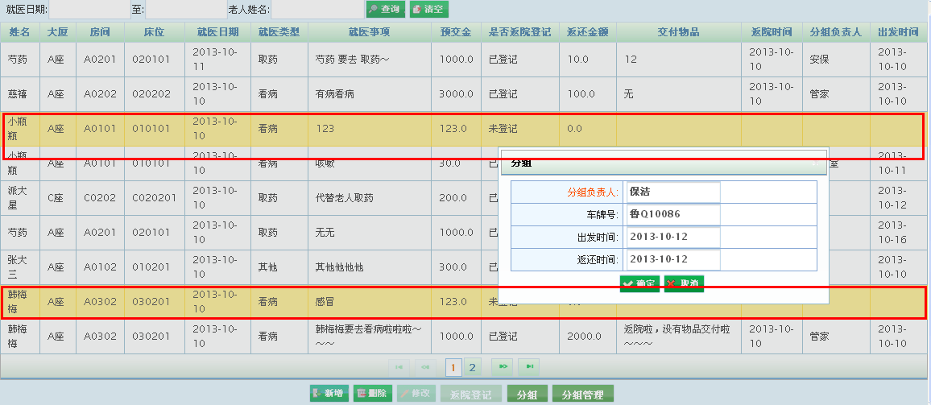
如果没有选定的分组，可以点击【分组管理】此时会弹出{分组管理}对话框，可用其维护分组
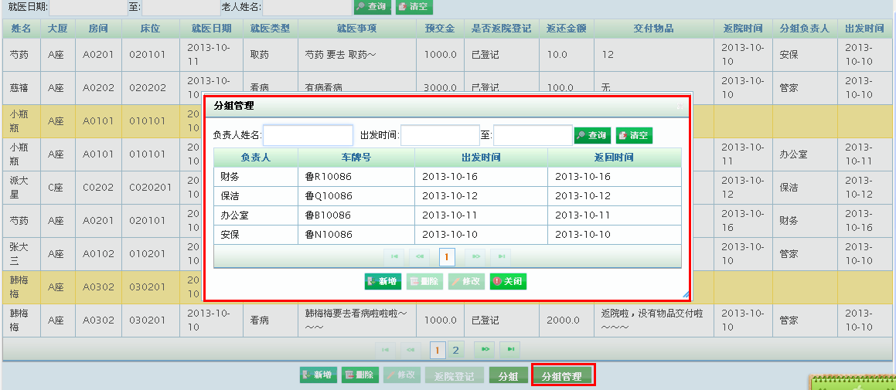
  - 就医项目统计
模块功能：对就医登记的项目进行统计。
操作：输入负责人名字，点击【查询】查出要统计的分组，点击【查看】查出该分组的项目统计结果，选择一条项目记录，对看见对应的明细。
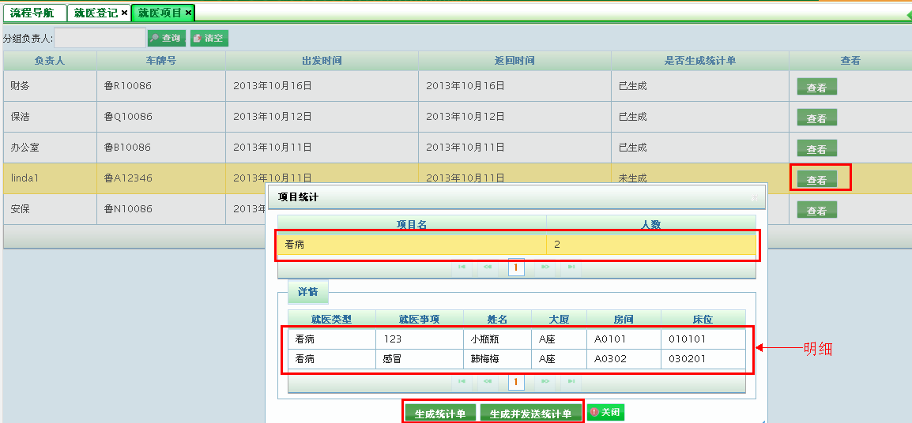
可以点击【生成统计单】生成统计单之后，可在项目统计单发送模块中对其进行发送，也可以点击【生成并发送统计单】将其生成后直接发送到相关部门
  - 老人登记单发送
模块功能：对老人登记信息发送给相关部门
操作：选择要发送登记的老人，点击【提交】，提交操作后，是否发送显示为“已发送”
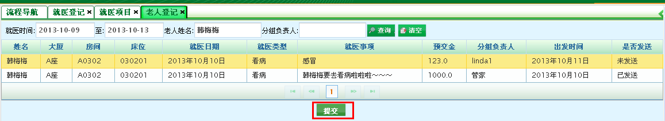
  - 项目统计单发送
模块功能：将项目统计单发送给相关部门
操作：选择要发送的分组，点击【提交】，将其对应的统计的发送到相关部门
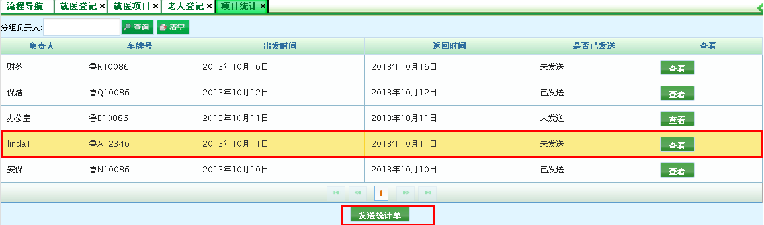
  - 查看老人就医单
模块功能：包括查看项目统计单和就医登记单两个模块，都是查看发送过来的统计单和登记单。
操作：填写完条件，点击【查询】即可
  - 离院申请
模块功能：录入老人离院申请，填入离院原因，发送消息通知给相关部门审批。
1、录入离院申请
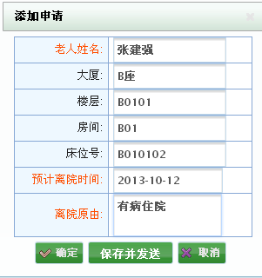
点击【确定】按钮，新增1条申请记录。
点击【保存并发送】按钮，新增1条申请记录，并且发送消息通知给相关部门。
点击【取消】按钮，取消申请记录。
2、发送申请
选中老人申请记录，点击【发送申请】按钮。发送申请后，相应的部门收到消息通知，在{离院审批}页面看到申请记录。
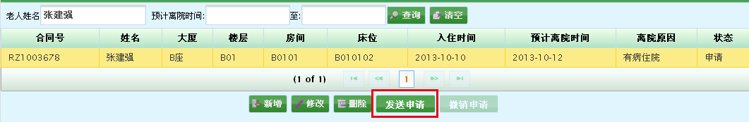
发送申请确认对话框中，点击【确定】按钮，状态为“待审批”，见下图
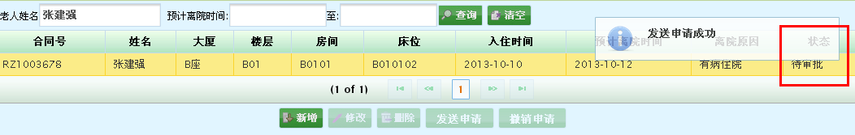
备注：新增离院申请时，点击【保存并发送】按钮，状态直接为“待审批”
3、撤销申请
对于已经发送未审批的申请记录，可以撤销申请操作。选中状态为“待审批”的记录，点击【撤销申请】按钮，状态显示为“申请”。
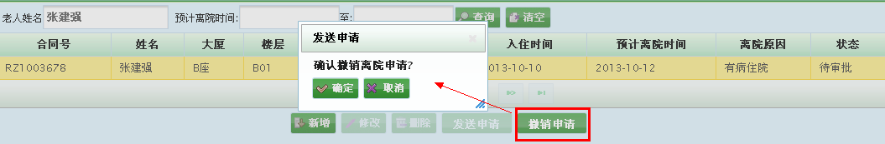

  - 离院审核
模块功能：审批老人离院申请，处理方式两种：同意离院、继续入住
1、离院审批
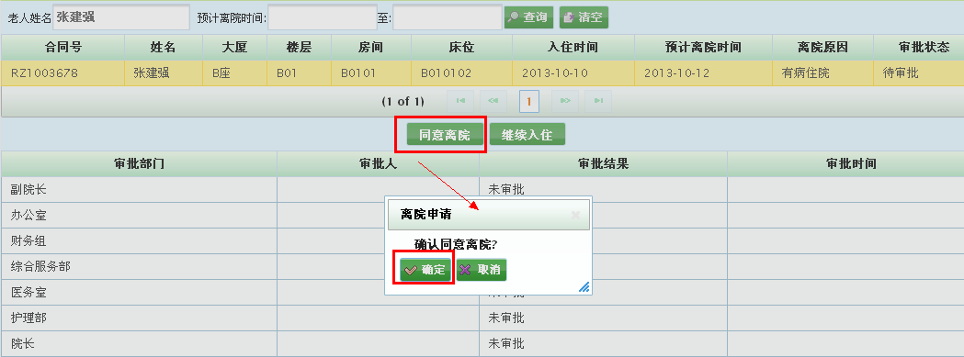
审批后，审批人、审批结果、审批时间显示如下：
- 可以查看其他部门审批意见
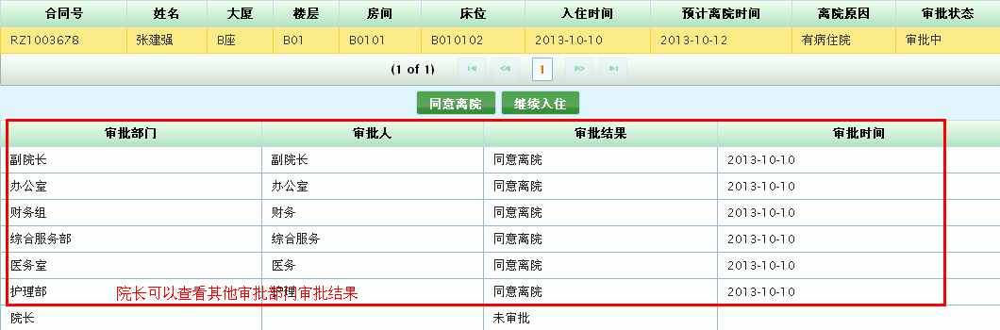
  - 离院审批
模块功能：其他部门审批后，院长审批
院长审批【同意离院】操作，审批状态更新为“待离院”
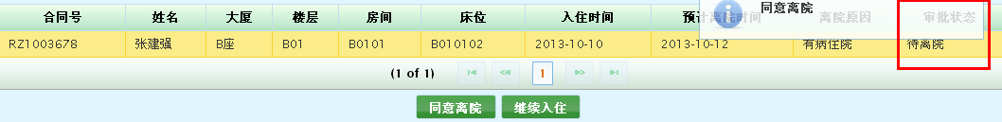 院长审批【继续入住】操作，老人状态更新为入住状态，审批页面不显示以上记录。
  - 离院检查
模块功能：对待离院老人进行离院前的检查，包括物品清点、房间打扫等
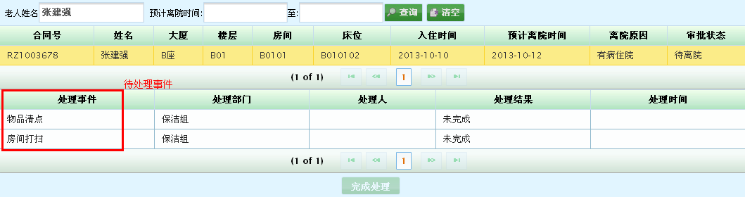

对于待处理事件，处理完成后，可以在此页面点击【完成处理】，离院检查确认对话框中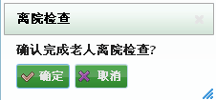点击【确定】按钮，记录处理部门、处理人、处理结果和处理时间，如下图：
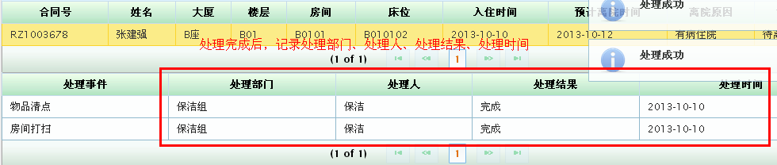

  - 离院确认
模块功能：老人离院确定，发消息通知给全院。
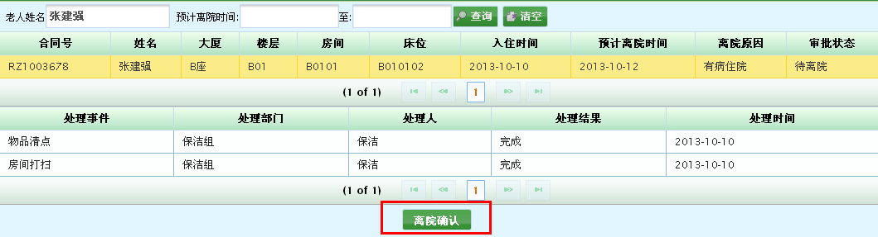

点击【离院确认】按钮，弹出的离院确认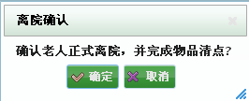对话框中，点击【确认】按钮，全院的各个部门能收到消息通知，如下图所示：

  - 发送配药单
模块功能：增加老人配药单并发送给护理部。
1、增加老人配药单
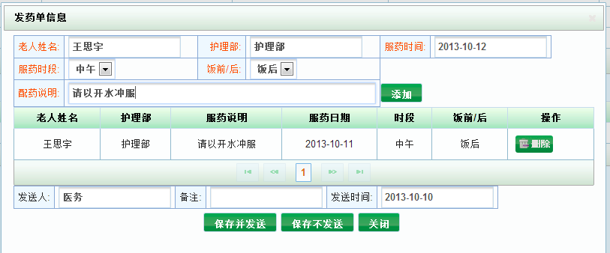
页面操作：填写完整老人的配药单信息，点击【添加】，将该条配药单添加到老人的配药单列表中；点击【保存不发送】，保存老人的配药单列表；点击【保存并发送】，保存老人配药单列表，并将其发送给护理部。

2、发送老人配药单
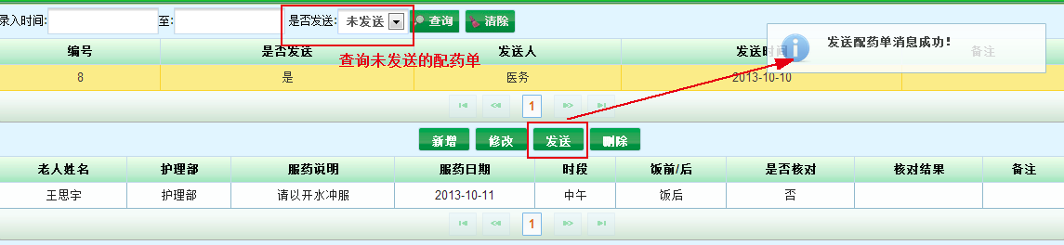
页面操作：查询出未发送的配药单，单击选中一条配药单，点击【发送】按钮，护理部会接受到配药单发送通知。
  - 核对配药单
模块功能：核对老人配药单。
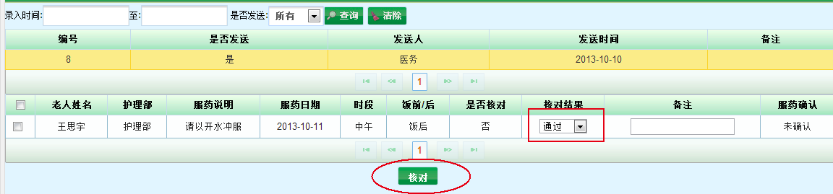
页面操作：选中一条配药单信息，在下方的配药单明细列表中，选择核对结果，点击【核对】按钮，完成配药单核对操作。
  - 确认配药单
模块功能：确认老人配药单。
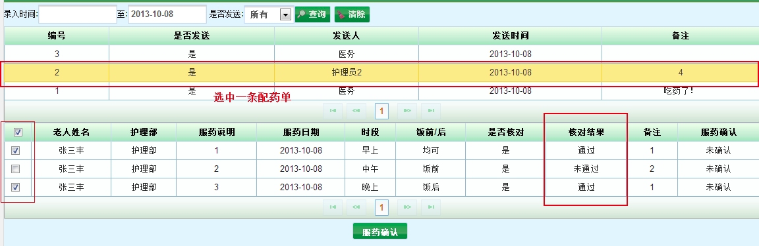
页面操作：选中一条配药单信息，在下方的配药单明细列表中，选择核对结果为【通过】的记录，点击【服药确认】按钮，完成配药单确认操作。
  - 档案管理
模块功能：老人档案查询、查看老人基本信息、收费信息、健康档案。
老人档案查询：输入老人姓名，进行查询。
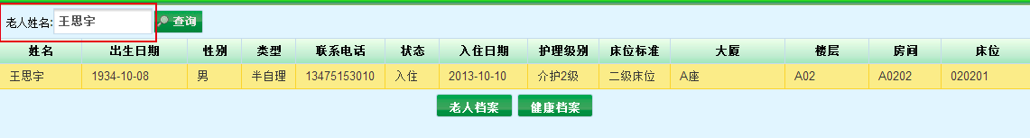
查看老人基本信息
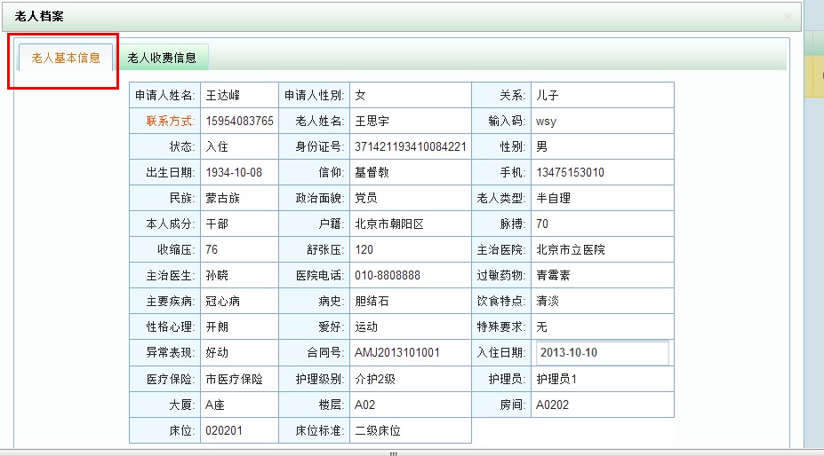
页面操作：选中一条记录，点击【老人档案】按钮，选择【老人基本信息】tab页下进行查看。
查看老人收费信息
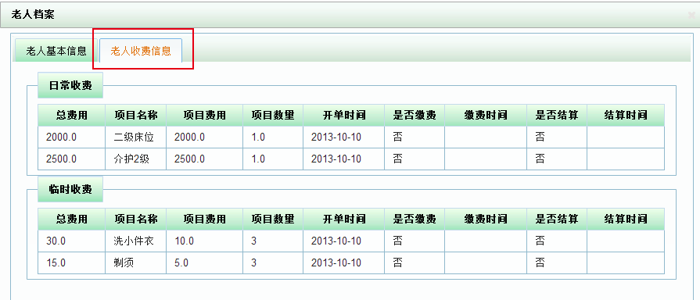
页面操作：在【老人档案】对话框，切换到【收费信息】tab页下，查看老人日常收费、临时收费信息。
查看老人健康档案
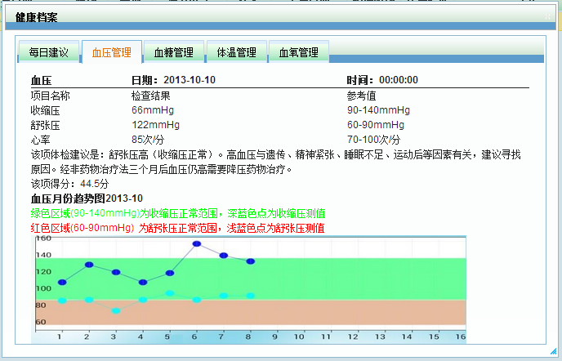
页面操作：在档案管理主页面，点击【健康档案】按钮，查看老人的血压、血糖、体温、血氧等健康信息。
  - 探访管理
模块功能：查看探访记录和探访登记
操作：输入查询条件点击【查询】会出现老人记录，之后点击【查看探访记录】能查看到老人的探访记录
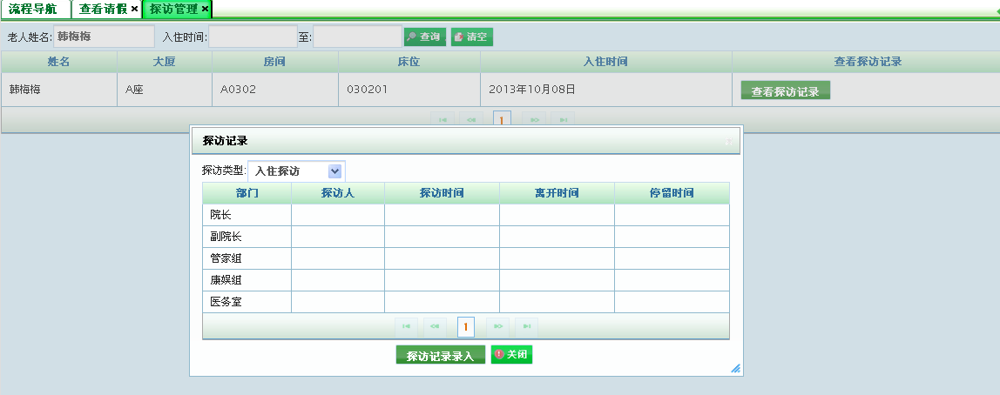
点击【探访记录录入】弹出{指纹记录}对话框
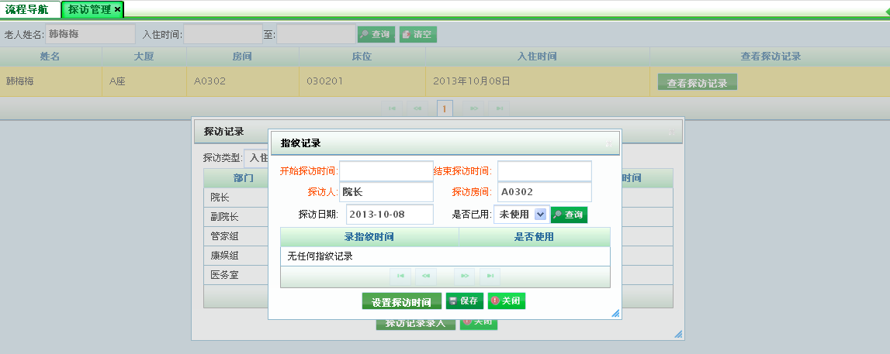
选择两条指纹记录（对应房间的指纹机打好指纹之后才能查询出来对应的记录）后，点击【设置探访时间】，点击【保存】按钮，探访登记完成。
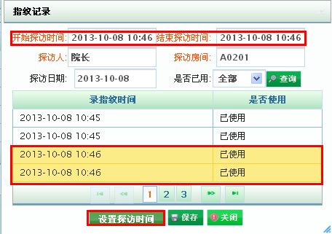
  - 老人呼叫
1、查询老人呼叫信息
查询条件：呼叫时间，呼叫状态
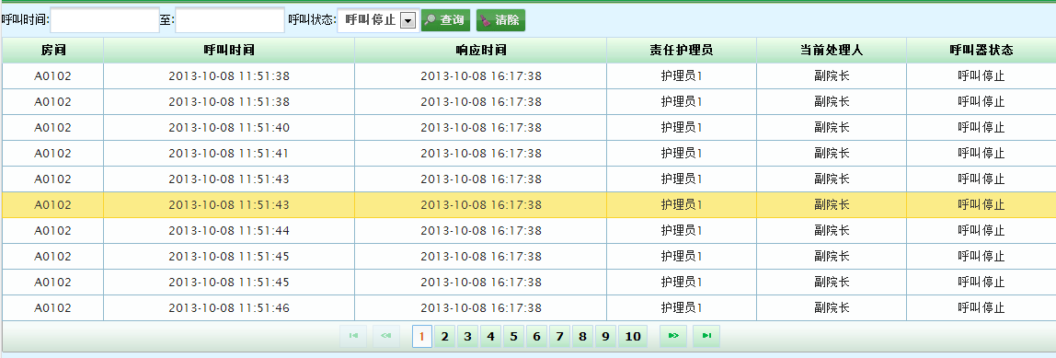
当查询的呼叫状态为所有时，页面会显示所有的呼叫信息。
当查询的呼叫状态为呼叫等待时，页面显示的记录有房间、呼叫时间、责任护理员和呼叫器状态。
当查询的呼叫状态为呼叫停止时，页面显示的记录还会有响应时间、当前处理人。
  - 呼叫监听
1、呼叫监听流程：
老人按呼叫器，向护理员和系统同时发送消息。
护理员在3分钟内到场，取消呼叫，呼叫停止，当前处理人为护理员；护理员3分钟内未到场，呼叫信息转向管家。
管家5分钟内到场，取消呼叫，呼叫停止，当前处理人为管家；管家5分钟内未到场，呼叫信息转向副院长，当前处理人为副院长。
2、查询老人呼叫信息
查询条件：呼叫时间，呼叫状态
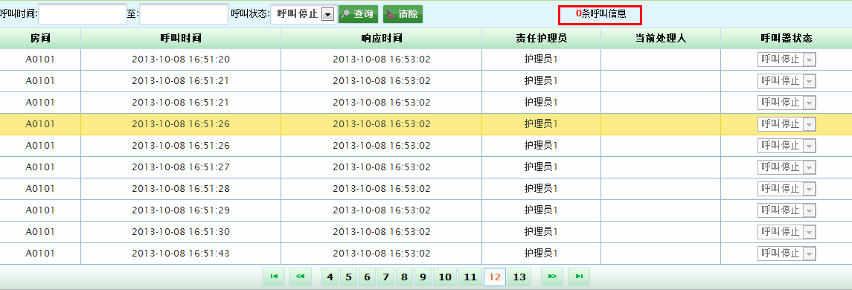
3、该页面会显示处于呼叫等待状态的呼叫条数。
4、该页面会自动实时刷新，获取并显示最新的呼叫信息。
呼叫信息一经发送，系统获取后，会在页面显示房间号、呼叫时间、责任护理员、呼叫器状态为呼叫等待。呼叫一经处理，页面会自动填充响应时间、当前处理人、呼叫器状态会变为呼叫停止。
  - 医生巡诊
1、新增巡诊记录
进入{医生巡诊}页面，点击【新增】，填入所有必填项。
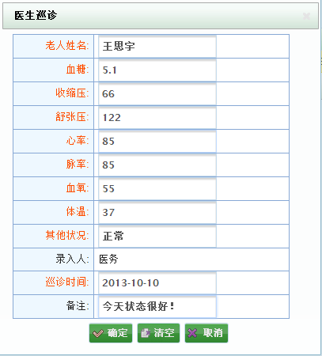
点击【确定】，页面上即出现该条记录。
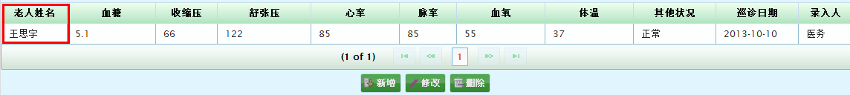
还可以对该记录进行【修改】和【删除】。
第四章 财务管理
养老院费用种类较多，但是总体有日常费用、临时费用和押金三种。每个老人在费用产生之后，可以由财务处进行费用的录入和缴纳。
本系统还为费用的生成提供了便捷的方式，例如在录入老人的床位费用和护理费用时，只需在固定缴费中指定缴费到的日期即可。
当老人要进行离院操作时，通过离院结算页面对老人在院期间的费用进行核对，当老人有未缴费项目时，需要缴清款项才能进行离院结算。离院的老人若发现有款项错误还可以撤销结算进行款项的重新核算。老人入院之后的任何时段，都可以查看缴费历史。
当部门员工有财务预算需求时，还可以提交申请，等待审批。当申请通过时，员工只需去财务部领取。本系统为该流程提供全程支持。
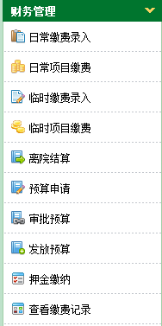
  - 日常缴费项目录入
模块功能：对固定缴费项目的录入
1、新增日常缴费项目
进入{日常缴费录入}页面，点击【新增】按钮，在{日常缴费项目}对话框中，选择要进行日常缴费录入的老人，选择日常缴费项目，输入数量，点击【新增】，该项目就出现在下方的列表中。如果要删除某条记录，只需点击该记录的【删除】按钮。新增和删除项目，老人对应的合计金额会相应变化。
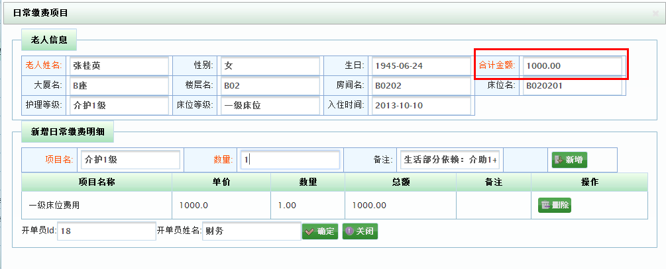
点击【确定】，该老人的日常缴费项目录入成功，{日常缴费录入}页面就出现了该老人的日常缴费记录。
注：可以在数量处，输入负值，生成负的缴费记录，在缴费处进行退费。
2、修改日常缴费记录
没有缴费的日常缴费记录，可以进行修改。
进入{日常缴费录入}页面，选中要修改的日常缴费记录，点击【修改】按钮，即可在{日常缴费项目}对话框中进行相应修改。
注：固定缴费自动生成的日常缴费记录不能修改。
3、删除日常缴费记录
没有缴费的日常缴费记录，可以进行删除。
进入{日常缴费录入}页面，选中要删除的日常缴费记录，点击【删除】按钮，确认后即可删除。
注：固定缴费自动生成的日常缴费记录不能删除。
4、新增固定缴费
老人的在院期间的护理费用和床位费用都可以通过固定缴费指定日期生成。
进入{日常缴费录入}页面，点击【固定缴费】，在{日常缴费项目}对话框中，选择要录入固定费用的老人，指定缴费日期。
图示1：
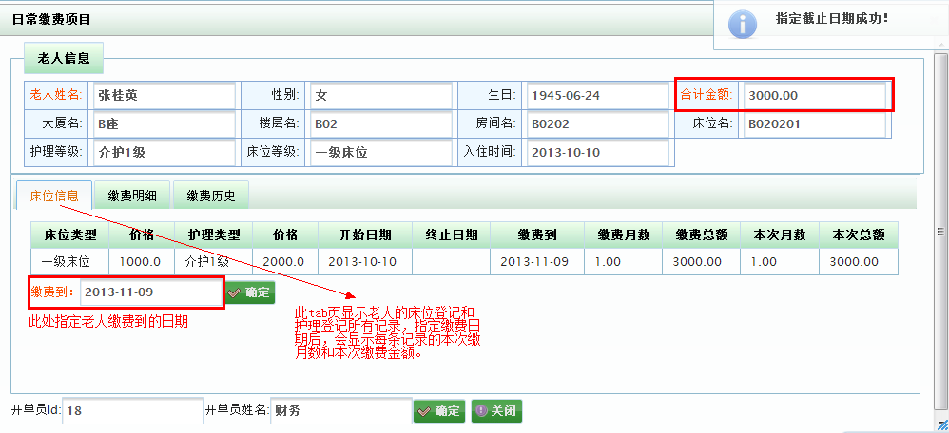
图示2：
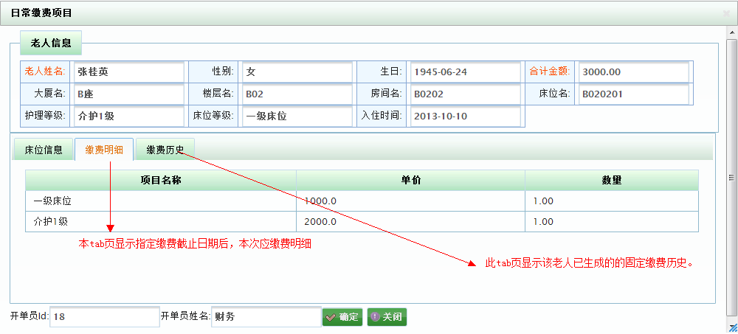
点击【确定】，即可生成老人从入住（或者从上次固定缴费指定的日期）起的固定费用。
5、查看日常缴费记录
查询条件：可以输入老人姓名、缴费状态查询缴费记录
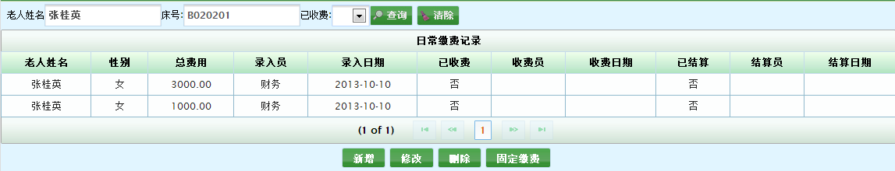
  - 日常项目缴费
模块功能：对录入的日常缴费项目收费操作
1、日常缴费收费
进入{日常缴费项目}页面，选择要缴费的日常缴费记录，点击【缴费】，在{日常项目收费}对话框中进行收费。
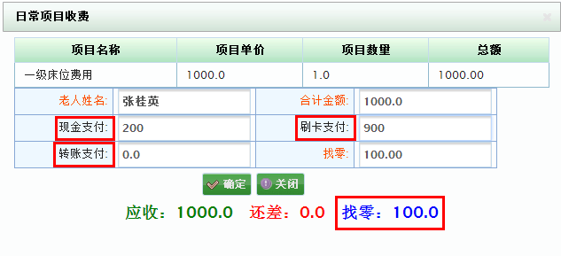
支持3中支付方式：现金支付、刷卡支付和转账支付。
通过输入的金额，找零实时计算。
注：如果选中的缴费记录合计金额是负的，则需进行退费操作，此时不能多退不能少退。
2、查看日常缴费记录
查询条件：可以输入老人姓名、缴费状态查询缴费记录
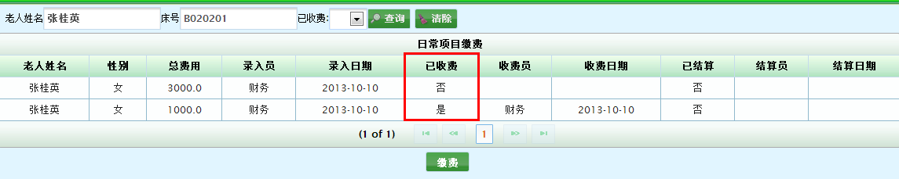
  - 临时缴费项目录入
模块功能：对加餐费、医疗费、特殊护理费等临时收费的录入
1、临时缴费项目录入
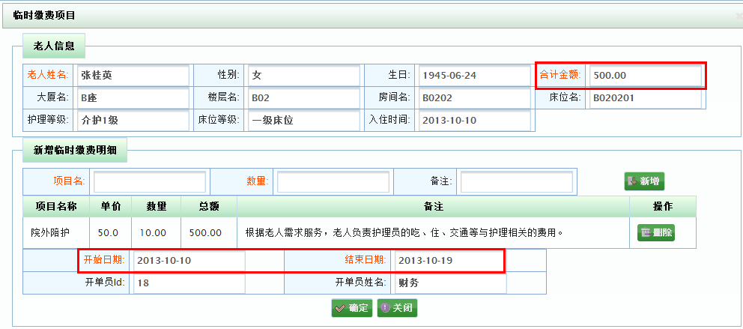
和日常项目录入操作一样，唯一不同的是需要输入开始日期和结束日期。
2、修改临时缴费记录
没有缴费的临时缴费记录，可以进行修改。
进入{临时缴费录入}页面，选中要修改的临时缴费记录，点击【修改】按钮，即可在{临时缴费项目}对话框中进行相应修改。
注：零点餐确认自动生成的临时缴费记录不能修改。
3、删除临时缴费记录
没有缴费的临时缴费记录，可以进行删除。
进入{临时缴费录入}页面，选中要删除的临时缴费记录，点击【删除】按钮，确认后即可删除。
注：零点餐确认自动生成的临时缴费记录不能删除。
4、查看临时缴费记录
查询条件：可以输入老人姓名、缴费状态查询缴费记录
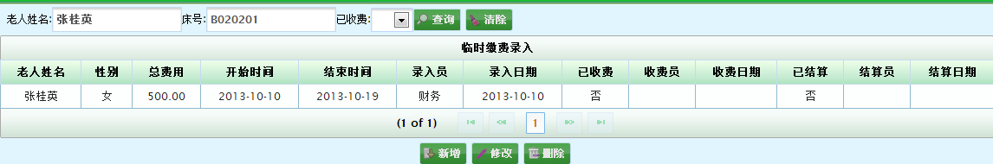
  - 临时项目缴费
模块功能：对录入的临时缴费项目收费操作
1、临时缴费收费
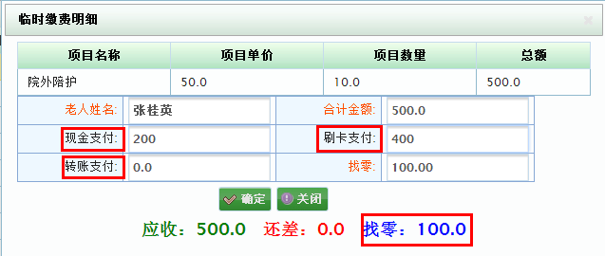
具体操作与{日常项目缴费}一致。
2、查看临时缴费记录
查询条件：可以输入老人姓名、缴费状态查询缴费记录
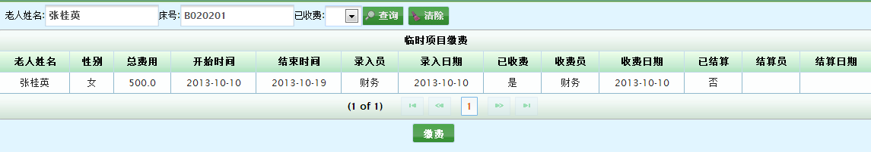
  - 离院结算
模块功能：对要院长审批同意离院的老人结算，显示出已缴费项目和未缴费项目，有未交费的项目，不可以结算，提醒老人缴费。
1、结算
进入{离院结算}页面，选中要进行离院结算的老人，点击【结算】。
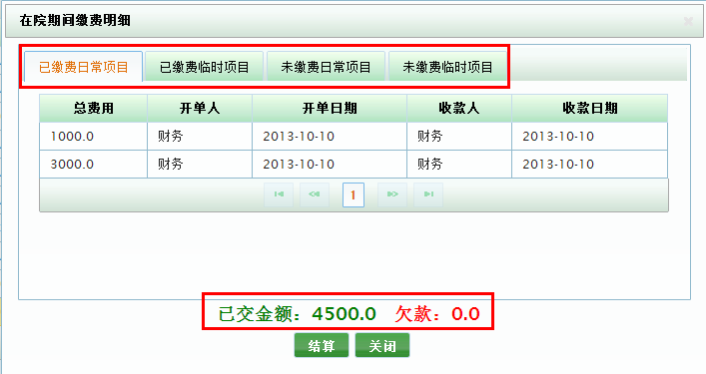
如果老人没有欠款，可以点击【结算】，确认后对老人进行结算。如果老人有欠款，则不能对老人进行结算。查看未缴费日常项目和未缴费临时项目，到相应页面对老人进行交款。
点击【结算】按钮后，已结算字段显示“是”
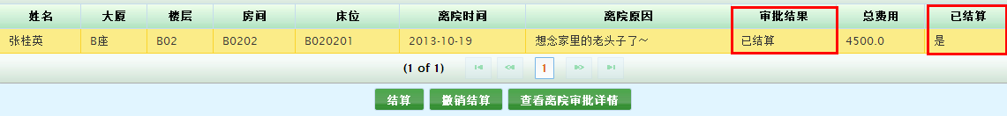
注：只能对待离院老人进行结算，已结算老人不能再次结算。
2、撤销结算
选中结算字段显示“是”的记录，点击【撤销结算】按钮，结算被撤销，已结算字段显示“否”。
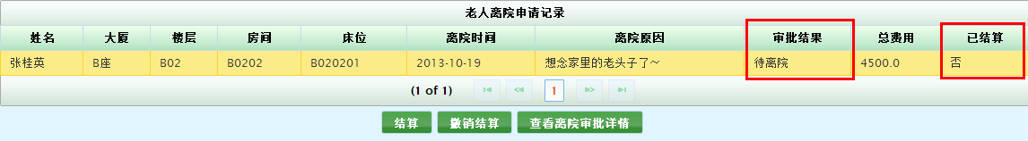
注：只能对已结算老人进行撤销结算，未结算老人不能进行撤销结算。
3、查看离院审批详情
进入{离院结算}页面，选中要查看的老人，点击【查看离院审批详情】。
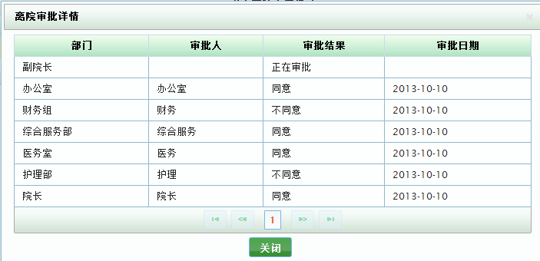
  - 预算申请
模块功能：对部门用于各个业务的申请资金的录入申请
1、新增预算申请
录入申请类型、申请金额和申请事由
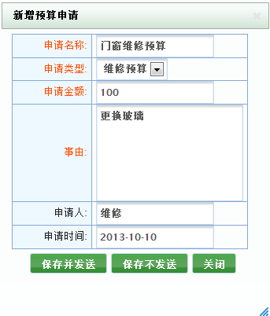
点击【保存并发送】会发送给相关部门，点击【保存不发送】会追加1条申请记录，需要手动发送操作：选中申请记录，点击【发送】按钮，如下图：
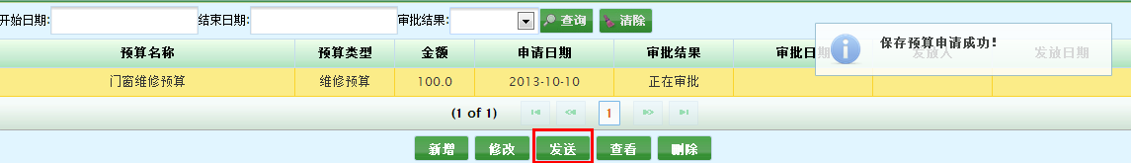
2、修改预算申请
如果预算申请还没有人进行审批，可以修改该预算申请的内容。
3、删除预算申请
如果预算申请还没有人进行审批，可以删除该预算申请。
4、查看预算申请
查看预算申请详情。
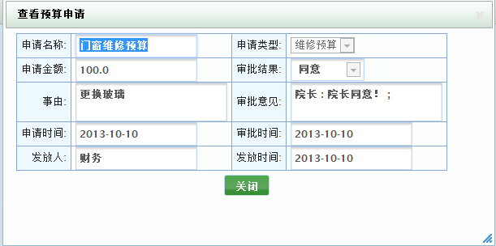
  - 审批预算
模块功能：对发送的申请进行审批
1、录入审批结果和意见
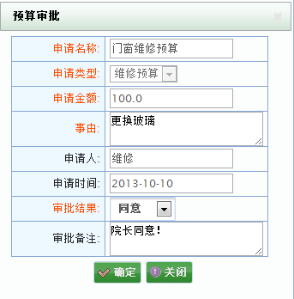
2、查询其他部门的审批结果
点击记录，可以查看其他部分审批结果
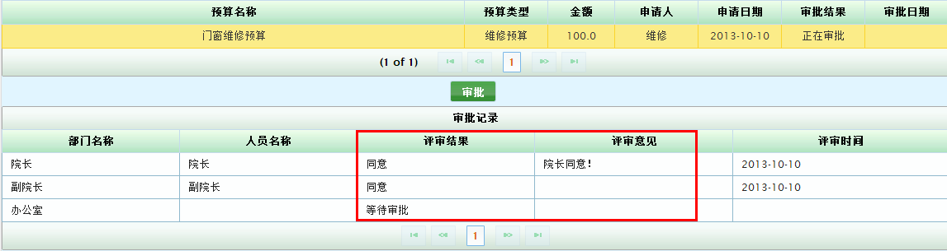
  - 发放预算
模块功能：对审批通过的申请发放预算
选中审批通过的财务预算。
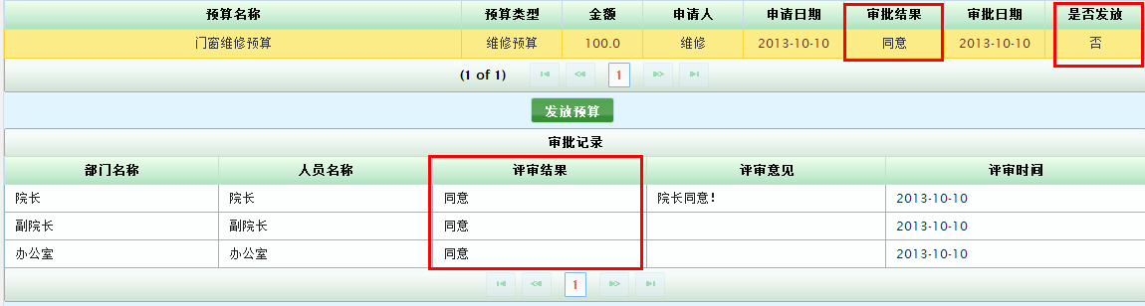
点击【发放预算】
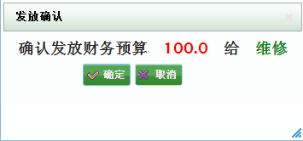
确认后发放预算成功。页面显示该预算申请已发放。
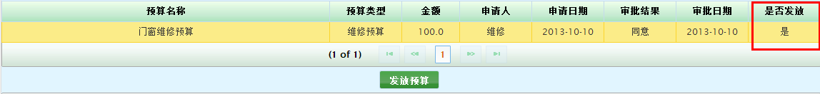
  - 押金缴纳
模块功能：缴纳和退返老人在院期间的押金
1、缴纳押金
选中老人记录，点击【缴纳押金】操作，在弹出的押金缴纳明细对话框中，选择要缴纳的押金类型，缴纳规定的押金额。
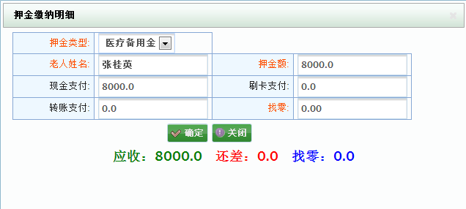
点击【确定】，交款成功后，缴纳押金历史记录中就会显示该条记录。
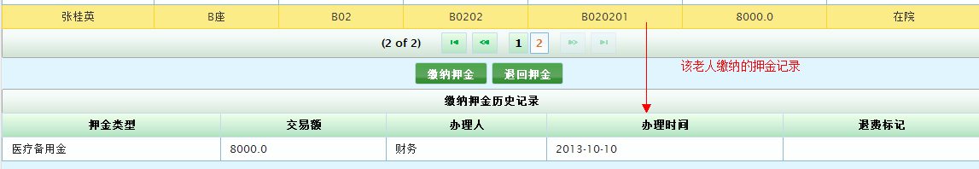
2、退回押金
选中要退返押金的老人记录，点击【退回押金】，在退回押金明细对话框中选择要退回的押金条目，财务退回相应的押金额。
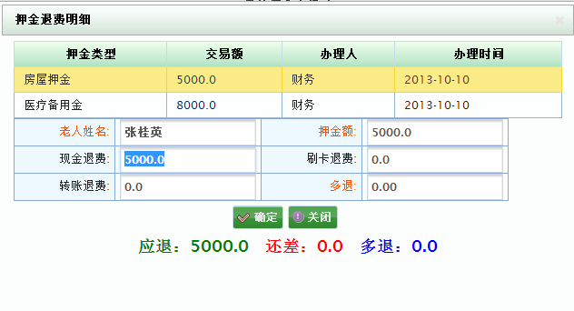
注1：退回押金时，退回的押金额不能多也不能少。
注2：当选中的老人有可退押金时，才能退返押金。
退回押金成功后，缴纳押金历史记录就会显示该条退返押金的记录。
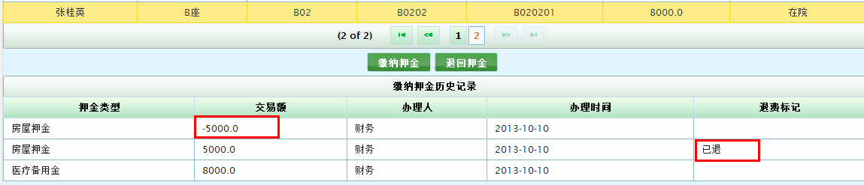
3、查看老人的押金缴退费记录
查询条件：老人姓名，老人状态，押金状态。
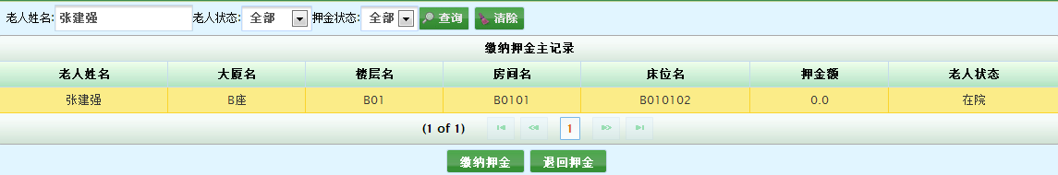

  - 查看缴费记录
进入{查看缴费记录}页面，点击【明细】
图示1：日常缴费项目
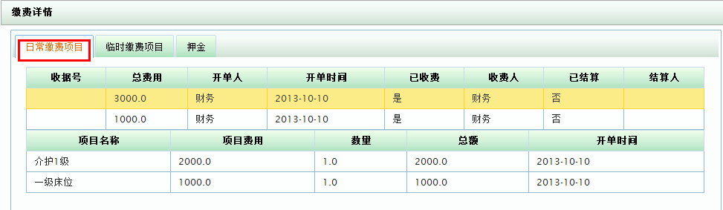
图示2：临时缴费项目
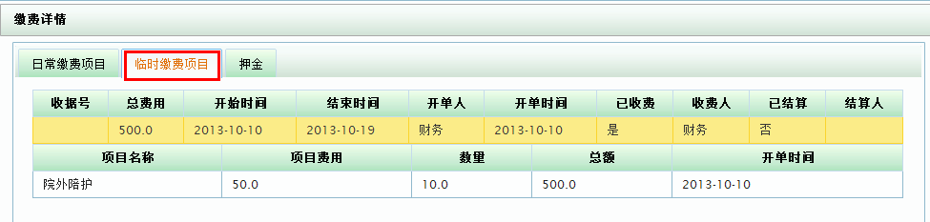
图示3：押金
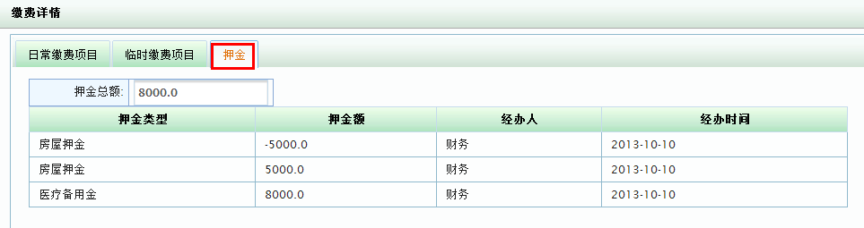
第五章 消息机制
养老院的所有流程都有消息进行传达和提醒。当员工将消息处理完成之后，消息自动删除。员工也可以手动删除过期的消息。
消息机制
页面的右上角会显示当前您的消息条数，并有闪烁提示。

点击【消息数量】，会显示消息的详细信息。
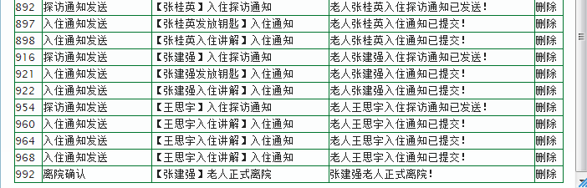
点击要处理的消息名称，即可链接进入对应页面，对该条信息处理之后，该条消息自动消除。
您也可以点击【删除】对消息进行手动删除。
第六章 资料管理
资料管理：提供系统最基础的数据，必须设置完善，系统才能运行。
模块包括：大厦管理、楼层管理、房间管理、床位管理、收费项目和部门管理。
  - 大厦管理
模块功能：对大厦进行维护。
操作：输入大厦名称，点击【查询】可以查看该大厦的所有信息
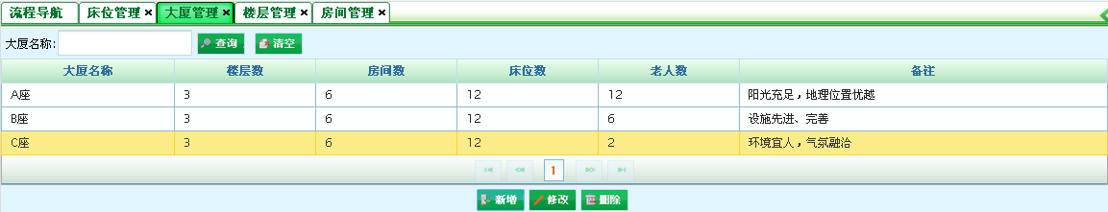
点击【新增】弹出{新增}对话框，添加大厦名称，点击【确定】就增加了一条大厦记录
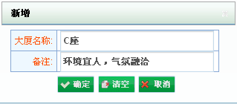
点击【删除】可以删除大厦信息（条件是，该大厦下无老人入住信息）
点击【修改】弹出{修改对话框}，修改完数据，点击【确定】。
  - 楼层管理
模块功能：对楼层进行维护。
操作：点击【新增】弹出{新增}对话框，输入楼层名称，选中对应的大厦名称点击【确定】就增加了一条楼层记录
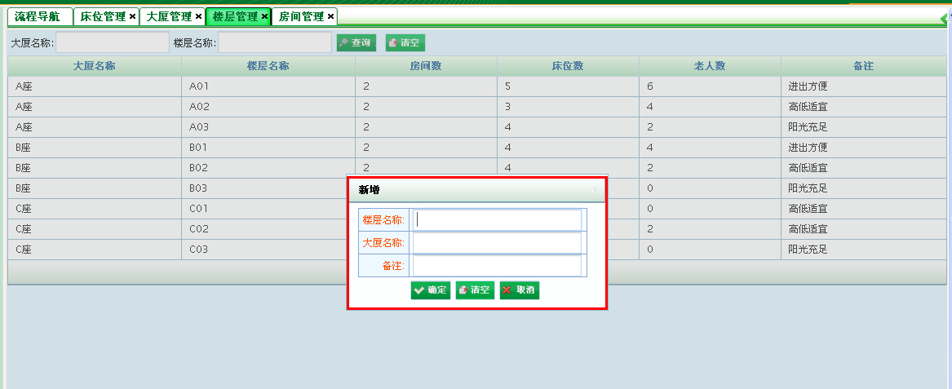
删除和修改和大厦管理类似！
  - 房间管理
模块功能：对房间进行维护。
操作：点击【新增】弹出{新增}对话框，填写相应的信息，点击保存后，就增加了一条房间记录

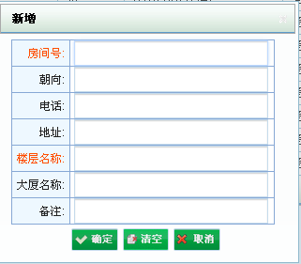
修改和删除同上！
  - 房间管理
模块功能：对房间进行维护
操作：点击【新增】，填写相应的信息，点击【确定】增加一条床位记录
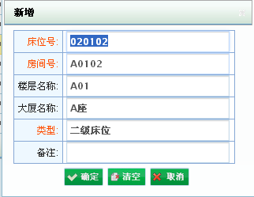
删除和修改同上！
  - 收费项目
模块功能：查看收费项目、维护收费项目。
1、查看收费项目
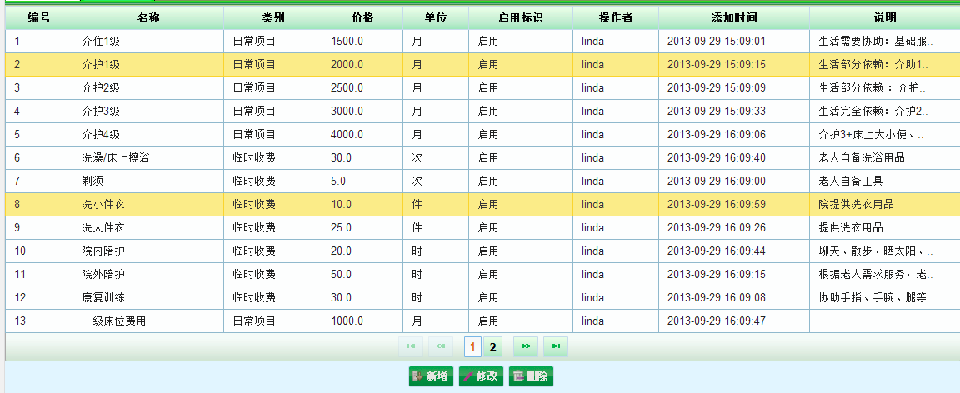
2、维护收费项目（新增、修改、删除）
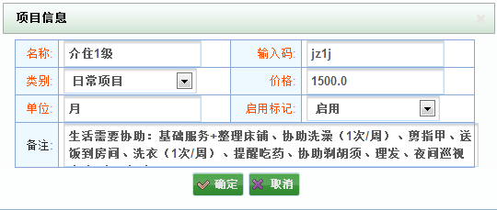
  - 部门管理
模块功能：维护养老院各职能部门信息。
- 部门信息查看
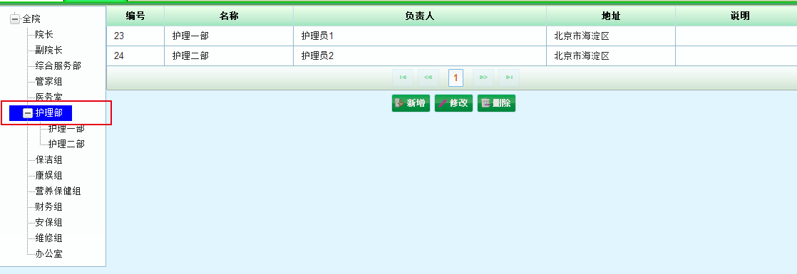
页面操作：在左侧的部门树中选中一条记录，右侧会显示该部门所包含的部门列表。在列表中选中一条部门记录，可进行【修改】【删除】操作。
- 新增部门信息
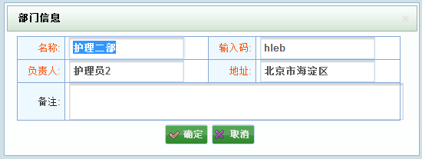
第七章 餐饮管理
餐饮管理主要服务于：老人需要零点餐的情况。
提供零点餐维护、零点餐申请、零点餐确认和菜品成本核算。
  - 零点餐维护
模块功能：提供零点餐维护功能，包括新增、修改、删除
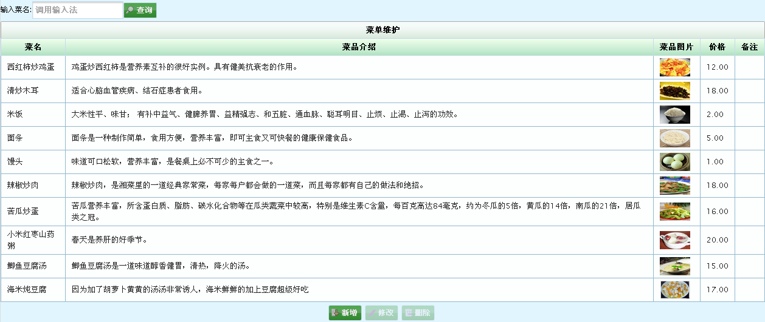
  - 零点餐申请
模块功能：提供老人零点餐、修改零点餐、删除点餐和查看已点餐功能。
- 老人点餐
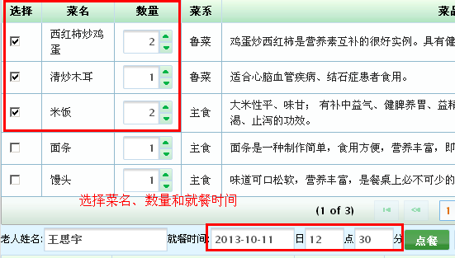
老人姓名处输入老人姓名，输入就餐时间，在要选的菜名前的复选框打对勾√，输入数量，点击【点餐】按钮，会弹出以下提示信息框
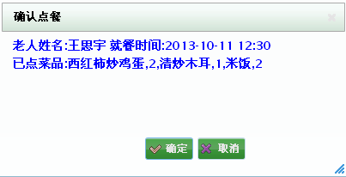
【确定】操作后，记录显示在已点餐列表中，如下图：
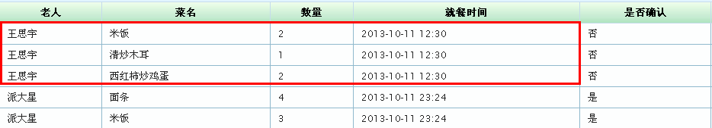

2、查看已点餐列表
查询条件：输入老人姓名、就餐时间，查询出符合条件的记录
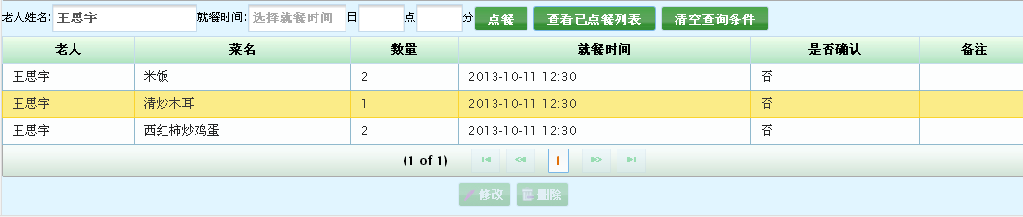
可以对【是否确认】显示为“否”的记录进行【修改】和【删除】操作。
  - 零点餐确认
模块功能：对点餐申请进行确认操作。如下图：
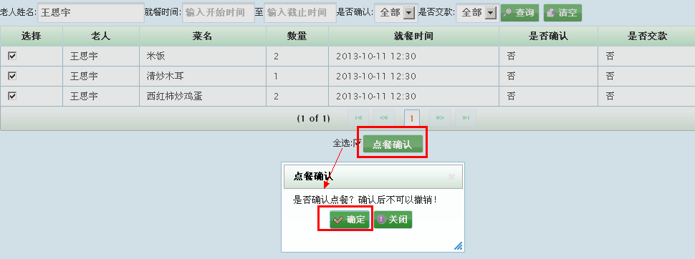
【确认】操作后，是否确认列显示“是”，如下图：
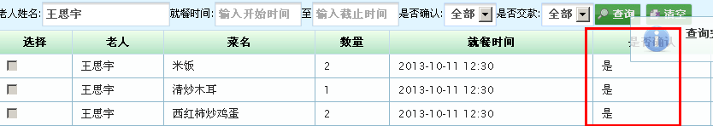 同时生成临时收费记录，如下图：
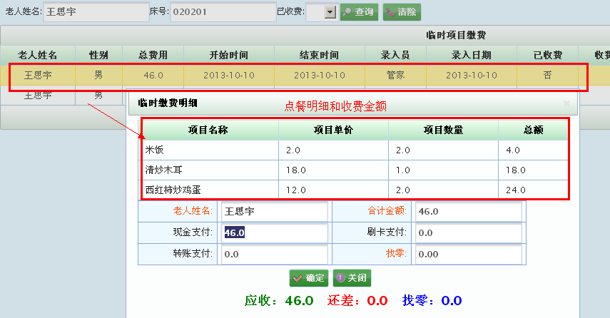
备注：已点餐确认的记录，不可以修改和删除。
  - 菜品成本核算
模块功能：显示确认的点餐菜名的配料名称、配料数量和配料单位
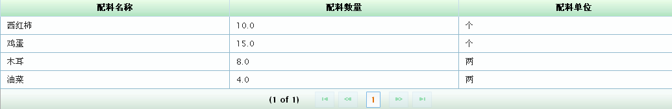
第八章 康娱管理
康娱管理主要提供：老人参加康娱活动的服务。
提供康娱报名和康娱分析功能。
  - 康娱报名
模块功能：提供老人报名参加活动的功能。
- 康娱报名
在康娱报名页面中，点击【新增】按钮，弹出如下对话框，选择项目名称和老人姓名，点击【保存】按钮
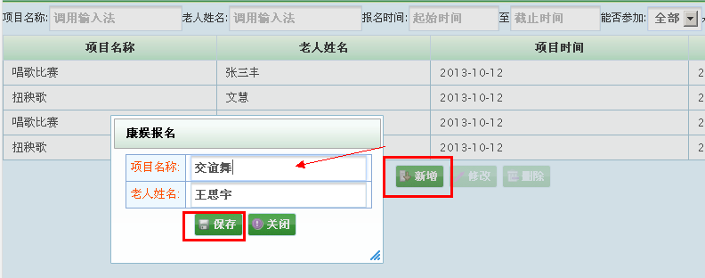
新增的老人报名活动显示如下图：
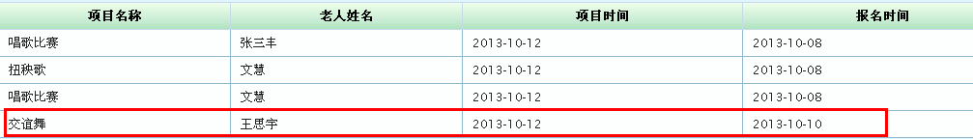
2、报名信息查询
查询条件有项目名称、老人姓名、报名时间、能否参加以及是否参加。 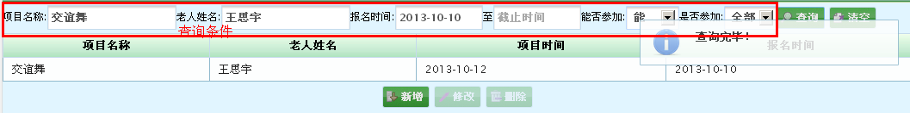
  - 康娱分析
模块功能：对参加各个活动的老人统计人数。

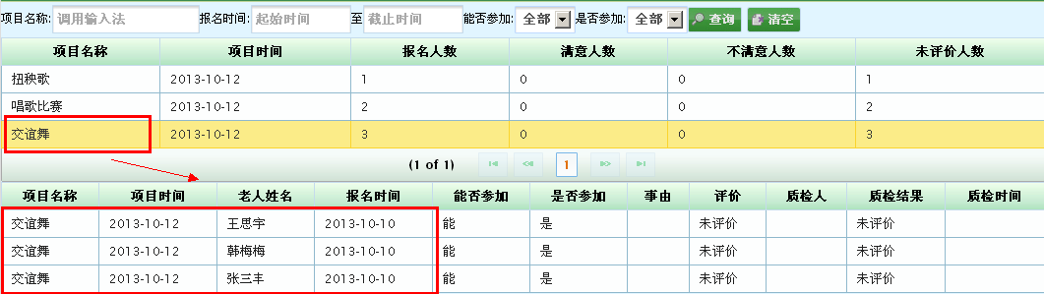
统计项目名称以及报名人数，以及报名参加项目的老人姓名、报名时间。
第九章 系统管理
系统管理主要服务于：爱慕家养老院用户管理、修改密码、管理员对各用户的权限管理。
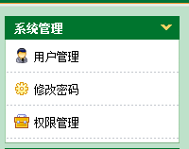
  - 用户管理
模块功能：添加登录用户，同时赋予不同角色
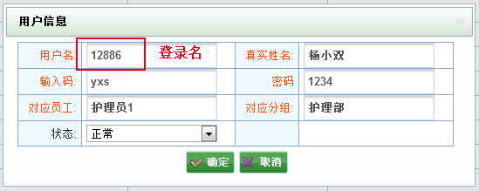
  - 修改密码
模块功能：修改用户密码
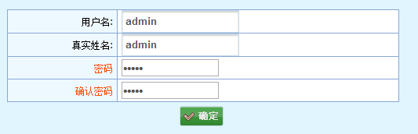

  - 权限管理
模块功能：维护用户权限。
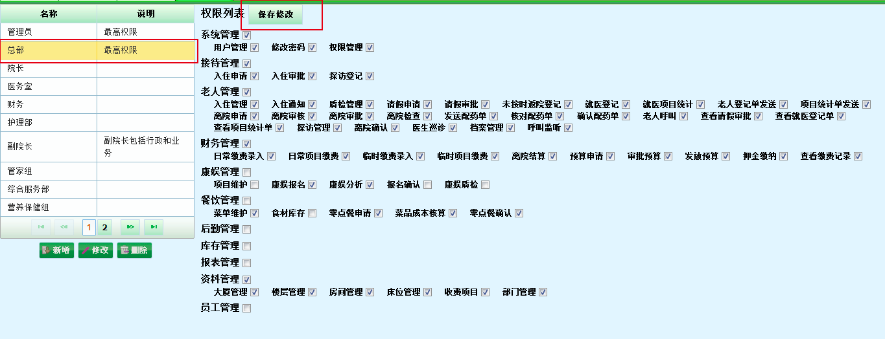
页面操作：在左侧权限列表中选中一条记录，右侧会显示该权限能操作各个模块的页面信息；对权限信息进行编辑后，点击【保存修改】按钮，进行保存。

